|  |  |  |
| --- | --- | --- |
| **TÉCNICO DE DESENVOLVIMENTO DE SISTEMAS**  **PROGRAMAÇÃO WEB FRONT-END** | | |
| **Professor Fernando Leonid** | **2019** | ***Objetivo:*** Aplicar os conceitos sobre manipulação do JSON. |
| **Nome:** |  | |

1. Criar o site conforme o wireframe abaixo:

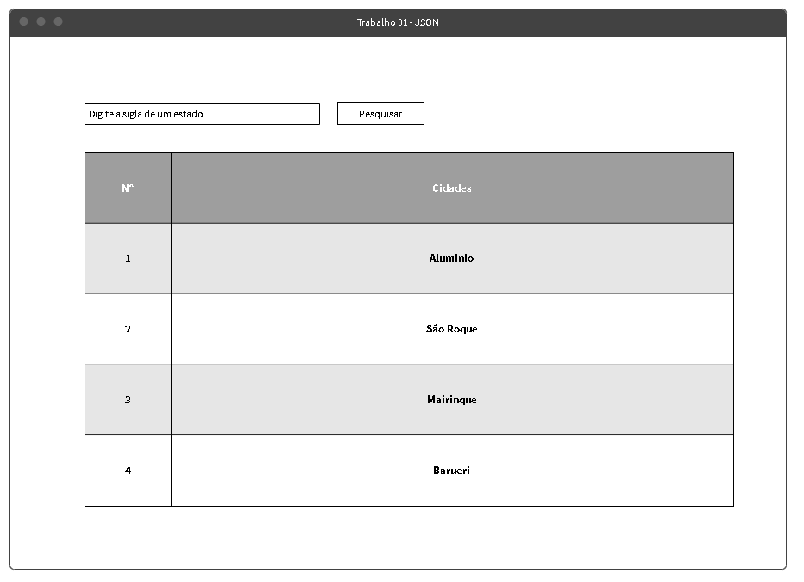

1. Funcionalidades realizadas:
   1. A tabela deverá ser preenchida com as cidades correspondentes ao estado. As cidades estão localizadas no arquivo ***cidades.js*** em anexo.
   2. A primeira coluna é uma numeração sequencial.
   3. A formatação da tabela deverá ser zebrada conforme o wireframe, para esse efeito utilizar o javascript.
2. Entrega:
   1. **Data de entrega**: final da próxima aula.
   2. Prepare-se para compartilhar seu projeto com a turma.

Boa Sorte!

Prof Fernando Leonid